校務資訊公告欄宣傳
＊希望放置校務資訊公告欄宣傳者，請填妥此表
宣傳期間：
中文標題：
中文文宣：
英文標題：
英文文宣：
活動資訊： | 日期：
 | 時間：
 | 地點：
報名連結：
（請使用Google表單短連結，「https://forms.gle/」開頭）
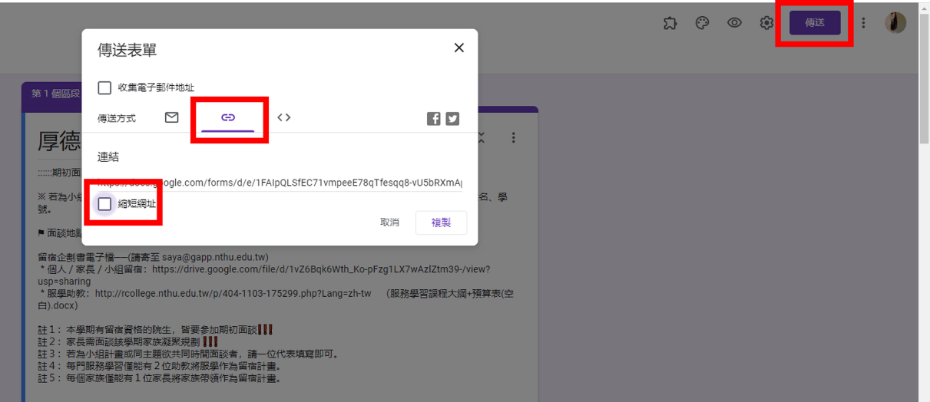
宣傳圖： | （請上傳附件於信件中，避免圖片被壓縮）

注意事項
- 僅提供協助宣傳書院之課程、服學、小組
- 各書院協助人員──（請將想要宣傳的資料傳給對應負責人員）
- 厚 德：Saya宜君<saya@gapp.nthu.edu.tw>
- 載 物：Esther以柔<esther@gapp.nthu.edu.tw>
- 天 下：Izumi明芳<mfwu0515@gmail.com>
- 不確定：清華書院< rcollege@my.nthu.edu.tw>
- 若無針對國際生宣傳之需求，英文欄位請簡要填寫標題與活動說明即可。
- 建議2週前開始宣傳。

